МИНИСТЕРСТВО НАУКИ И ВЫСШЕГО ОБРАЗОВАНИЯ
РОССИЙСКОЙ ФЕДЕРАЦИИ
Федеральное государственное бюджетное образовательное учреждение
высшего образования
«Московский государственный университет геодезии и картографии»
(МИИГАиК)
Факультет геоинформатики и информационной безопасности
Кафедра информатики и геоинформационных технологий

Отчёт по практической работе №8
по дисциплине: «Операционные системы»
Тема: «Управление вводом и выводом команд. Обработка строк»

Проверил: Выполнила:
Преподаватель Студентка группы: 2024-ФГиИБ-ПИ-1б
Кольцов Владимир Дмитриевич Ласица Анастасия Алексеевна

Москва 2025
Введение
Цель: практическое знакомство с механизмами стандартного ввода-вывода, написанием сценариев командной оболочки bash в ОС семейства Linux.

Выполнение работы
- Используя утилиты hexdump и strings, вывести на экран содержимое следующих файлов из каталога /bin: tar, sort, sed, ping, vi, unlink, uname, touch, sleep, stty.
Для вывода на экран содержимого файлов, используя утилиты hexdump и strings, можно использовать команды:
- hexdump -C /bin/tar (см. рис. 1) и strings /bin/tar (см. рис. 2);
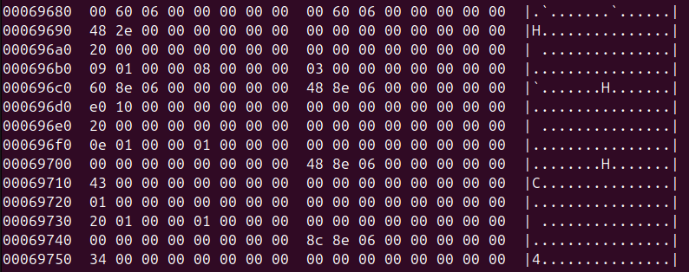
Рис. 1 «Фрагмент вывода содержимого файла tar, используя утилиту hexdump»
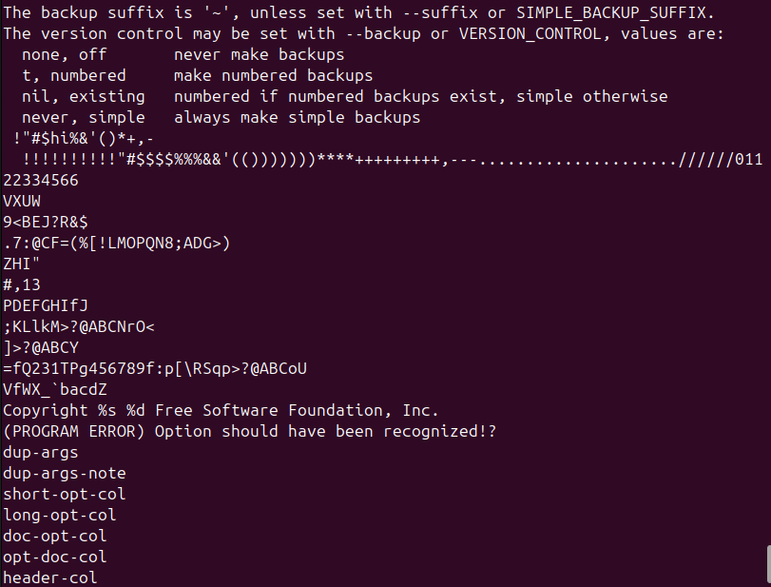
Рис. 2 «Фрагмент вывода содержимого файла tar, используя утилиту strings»
- hexdump -C /bin/sort и strings /bin/sort;
- hexdump -C /bin/sed и strings /bin/sed;
- hexdump -C /bin/ping и strings /bin/ping;
- hexdump -C /bin/vi и strings /bin/vi;
- hexdump -C /bin/unlink и strings /bin/unlink;
- hexdump -C /bin/uname и strings /bin/uname;
- hexdump -C /bin/touch и strings /bin/touch;
- hexdump -C /bin/sleep и strings /bin/sleep;
- hexdump -C /bin/stty и strings /bin/stty.
-C выводит данные в удобной колонковой форме: числа + текст справа для анализа бинарных файлов.
hexdump – утилита для вывода содержимого файла в шестнадцатеричном (hexadecimal) и/или ASCII формате. Используется в основном для анализа бинарных файлов, когда нужно увидеть «сырые» байты, машинный код или структуры данных.
strings – утилита, которая извлекает и выводит последовательности печатаемых символов (строки) из бинарных файлов. Полезна для поиска читаемого текста внутри исполняемых файлов (сообщения об ошибках, имена библиотек, версии и т.д.). По умолчанию выводит строки длиной не менее 4 символов.
tar – утилита для работы с архивами (tape archive). Позволяет упаковывать (создавать архивы) и распаковывать группы файлов и каталогов. Поддерживает сжатие через внешние программы (gzip, bzip2, xz). Пример: tar -czvf archive.tar.gz /dir.
sort – утилита для сортировки строк текстовых файлов или стандартного ввода. По умолчанию сортирует лексикографически, но поддерживает числовую сортировку, по колонкам, игнорирование регистра и т.д.
sed – stream editor — потоковый редактор текста. Предназначен для выполнения простых текстовых преобразований: замена, удаление, вставка строк по шаблонам. Часто используется в конвейерах команд.
ping – утилита для проверки доступности хоста в сети и измерения времени отклика с помощью ICMP-пакетов ECHO_REQUEST. Используется для диагностики сетевых проблем.
vi – классический визуальный текстовый редактор (в современных системах обычно symlink на vim — vi improved). Работает в терминале, имеет модальный интерфейс (командный режим, режим вставки и т.д.).
unlink – утилита для удаления одной ссылки на файл (по сути, удаления файла). Эквивалентна системному вызову unlink(). В отличие от rm удаляет только одну жёсткую ссылку и не работает с каталогами.
uname – утилита для вывода информации о системе: имя ядра, версия, архитектура, имя хоста и т.д. Часто используется с опциями -a (вся информация), -r (версия ядра) и т.п.
touch – утилита для создания пустых файлов или изменения времени модификации/доступа существующих файлов.
sleep – утилита для приостановки выполнения на заданное время. Используется в скриптах для создания задержек (например, sleep 10 – пауза 10 секунд).
stty – утилита для просмотра и изменения параметров терминала (скорость передачи, контроль потока, эхо и т.д.). Часто используется для настройки последовательных портов или терминала.
Вывод для всех файлов будет практически одинаковый – человечески нечитаемый машинный код, представленный в виде шестнадцатеричных ASCII-кодов, и читаемые части, тоже входящие в код, но являющиеся настоящими строками (например, для вывода какого-то сообщения программой).
- Написать shell-скрипт (bash), собирающий следующую информацию в единый файл:
  - Дата и время;
  - Название вашего сервера;
  - Версия ядра Linux;
  - Какой пользователь выполнил скрипт;
Для редактирования shell-скриптов используется текстовый редактор nano, в котором можно создавать и изменять файлы с расширением .sh. Первая строка каждого скрипта должна быть “#!/bin/bash”, чтобы система знала, что его следует выполнять с помощью bash-интерпретатора. Команды внутри скрипта рекомендуется записывать с помощью конструкции “$(команда)”, чтобы вывод результата команды отображался непосредственно в строке echo.
Создание файла info.sh (см. рис. 3):
#!/bin/bash
echo "Дата и время: $(date)"
echo "Сервер: $(hostname)"
echo "Версия ядра: $(uname -r)"
echo "Пользователь: $(whoami)"
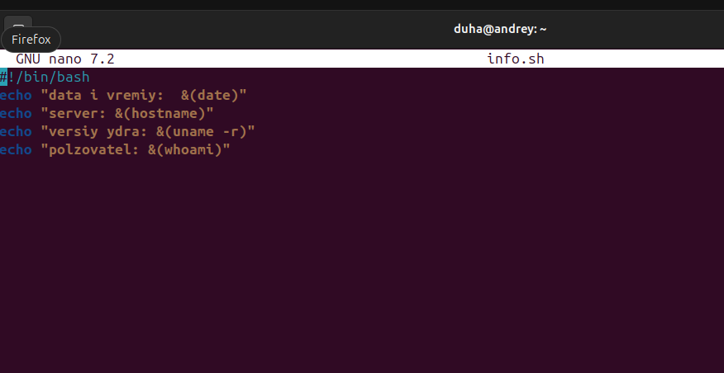
Рис. 3 «Создание файла info.sh»
Запуск: cat info.txt (см. рис. 4).
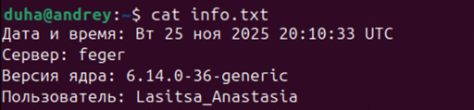
Рис. 4 «Запуск»
- Написать shell-скрипт (bash), собирающий следующую информацию в единый файл:
- Вывести корневую систему ОС Linux;
- Вывести содержимое /etc/passwd;
- Вывести только пользователя системы (лично себя) из файла /etc/passwd;
- Сколько раз повторяется фраза "/sbin/nologin" в /etc/passwd;
Этот bash-скрипт автоматически собирает основные сведения о системе и текущем пользователе, а также анализирует содержимое файла /etc/passwd, где хранится информация обо всех учетных записях Linux.
Нужно создать файл командой nano passwd_info.sh и вставить содержимое скрипта в редактор nano (см. рис. 5):
#!/bin/bash
# Скрипт собирает сведения о системе и пользователях
echo "Корневая файловая система:" > passwd_info.txt
df -h / >> passwd_info.txt # Вывод информации о разделе /
echo "Содержимое /etc/passwd:" >> passwd_info.txt
cat /etc/passwd >> passwd_info.txt # Список всех пользователей
echo "Данные текущего пользователя:" >> passwd_info.txt
grep "^$(whoami):" /etc/passwd >> passwd_info.txt # Данные только для активного пользователя
echo "Количество /sbin/nologin:" >> passwd_info.txt
grep -c "/sbin/nologin" /etc/passwd >> passwd_info.txt # Количество пользователей с отключенной оболочкой
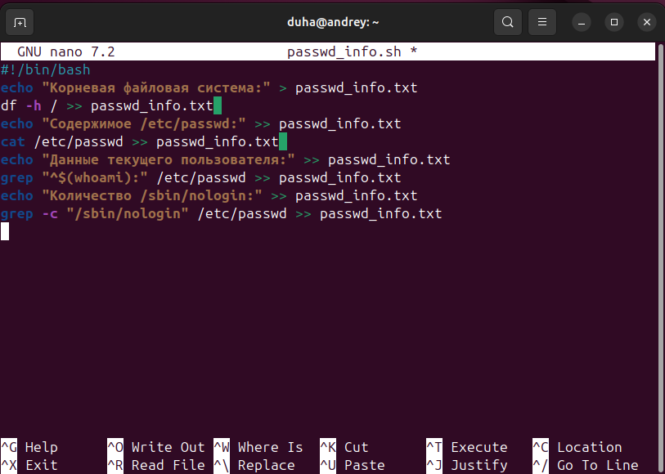
Рис. 5 «Скрипт»
Чтобы сделать файл исполняемым, нужно написать команду chmod +x passwd_info.sh (см. рис. 6).
Рис. 6 «Исполняемый файл»
Запуск скрипта командой ./passwd_info.sh (см. рис. 7).
Рис. 7 «Запуск скрипта»
Результат можно посмотреть командой cat passwd_info.txt (см. рис. 8).
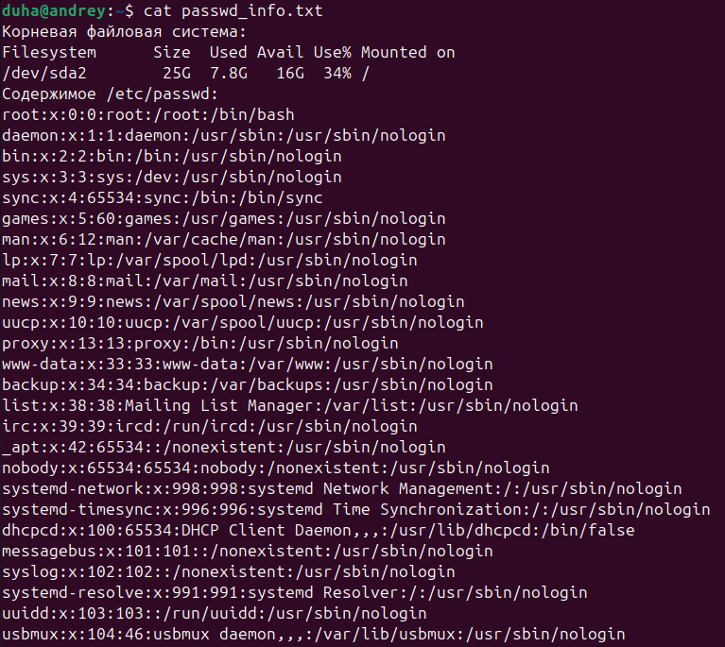
Рис. 8 «Фрагмент результата»
4) Написать shell-скрипт (bash), собирающий следующую информацию в единый файл:
- Создать директорию с именем текущей даты в формате день_месяц_год;
- Скопировать shell-скрипты задания №2 и №3 в созданную директорию;
- Вывести в файл дату и время, а также под каким пользователем выполнялся данный скрипт.
Все файлы должны находиться в директории с именем текущей даты.
Этот bash-скрипт автоматизирует создание новой рабочей папки. Имя директории соответствует текущей дате. Внутрь новой директории копируются скрипты заданий 2 и 3, после чего добавляется файл с информацией о времени запуска и пользователе, который выполнил скрипт.
Нужно открыть nano для нового файла командой nano collect.sh и вставить код (см. рис. 9):
#!/bin/bash
# Получаем дату в формате день_месяц_год
today=$(date +%d_%m_%Y)
# Создаем директорию
mkdir "$today"
# Копируем скрипты 2 и 3 в новую папку
cp info.sh passwd_info.sh "$today"/
# Записываем дату и пользователя в отдельный файл
echo "Дата и время: $(date)" > "$today"/run_info.txt
echo "Пользователь: $(whoami)" >> "$today"/run_info.txt
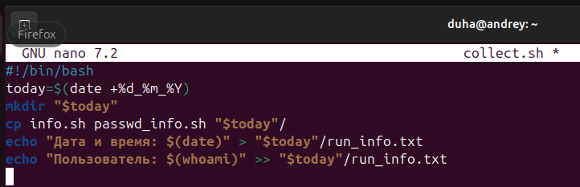
Рис. 9 «Скрипт»
Далее нужно сделать скрипт исполняемым командой chmod +x collect.sh (см. рис. 10).
Рис. 10 «Исполняемый скрипт»
Запуск командой ./collect.sh (см. рис. 11).
Рис. 11 «Запуск»
Открытие содержимого файлов командой cat 25_11_2025/run_info.txt (см. рис. 12).
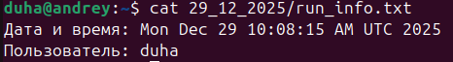
Рис. 12 «Открытие содержимого файлов»

Заключение
Удалось ознакомиться с механизмами стандартного ввода-вывода, написанием сценариев командной оболочки bash в ОС семейства Linux.

